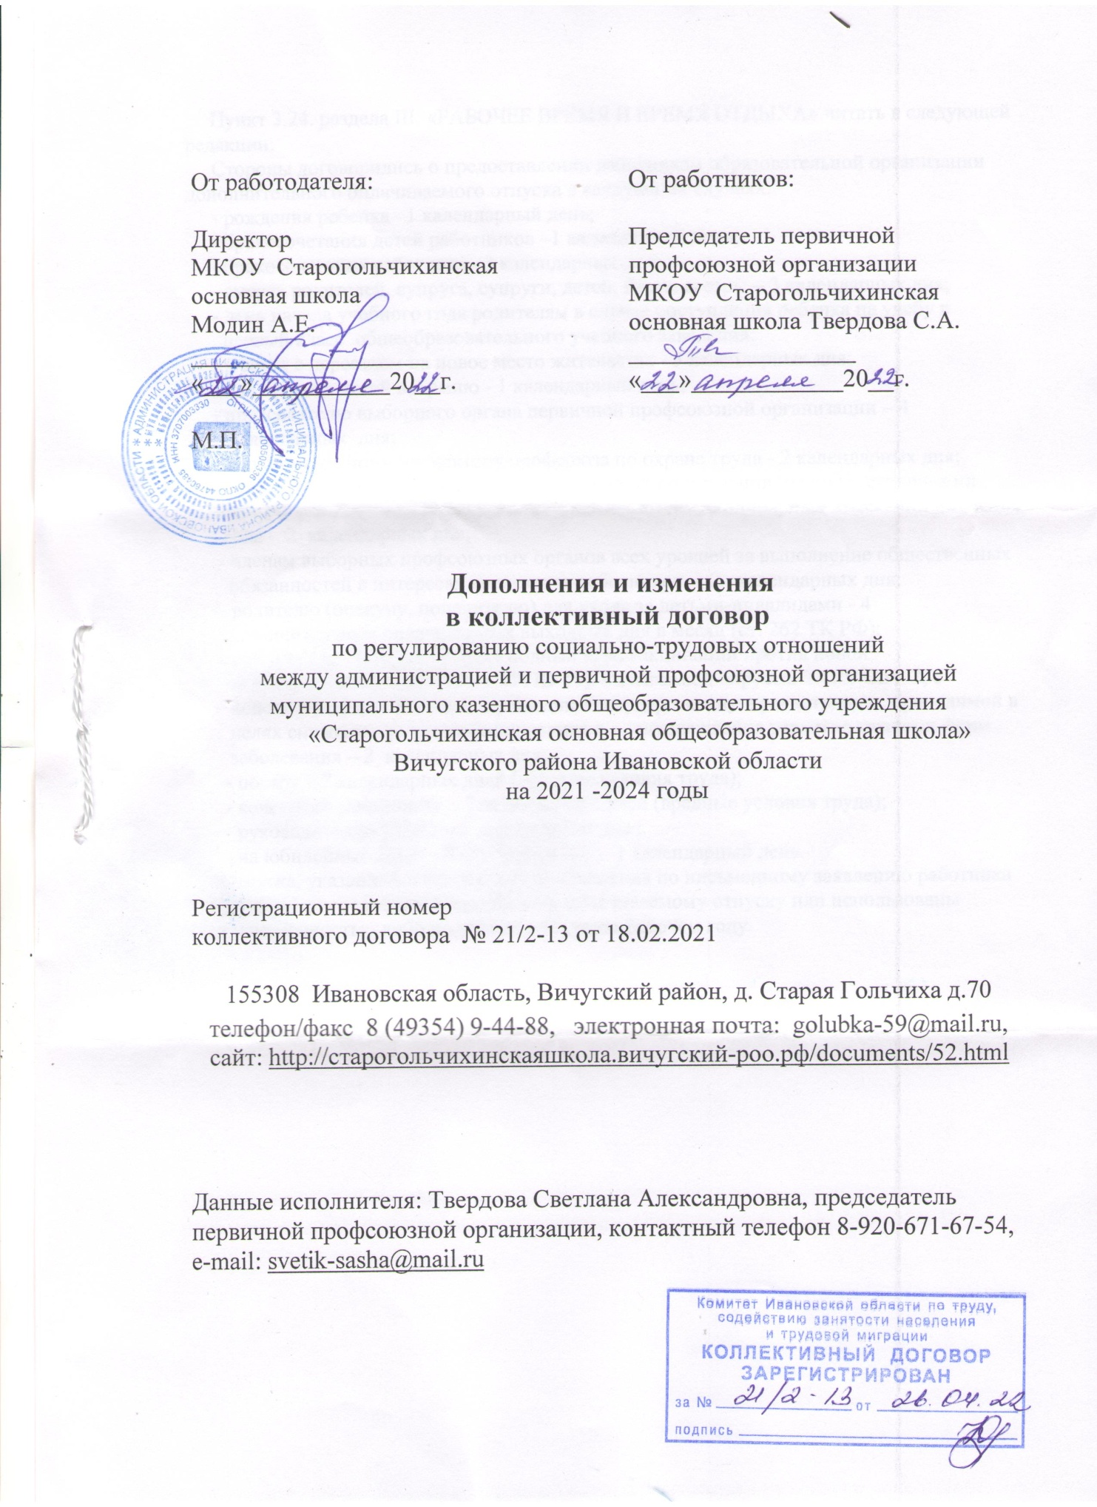

Пункт 3.24. раздела III «рабочее время и время отдыха» читать в следующей редакции:
Стороны договорились о предоставлении работникам образовательной организации дополнительного оплачиваемого отпуска в следующих случаях:
- рождения ребенка –1 календарный день;
- бракосочетания детей работников –1 календарный день;
- бракосочетания работника –3 календарных дня;
- смерть родителей, супруга, супруги, детей, брата, сестры – 3 календарных дня;
- день начала учебного года родителям в случае поступления ребенка на учебу в
первый класс общеобразовательного учебного заведения;
- в связи с переездом на новое место жительства - 3 календарных дня;
- для провода детей в Армию - 1 календарный день;
- председателю выборного органа первичной профсоюзной организации – 4
календарных дня;
- уполномоченному инспектору профсоюза по охране труда - 2 календарных дня;
- руководителям и работникам образовательной организации, не пропустившим ни
одного рабочего дня по болезни и не имеющим дисциплинарных взысканий в течение
года - 2 календарных дня;
- членам выборных профсоюзных органов всех уровней за выполнение общественных
обязанностей в интересах коллектива работников – 2 календарных дня;
- родителю (опекуну, попечителю) для ухода за детьми-инвалидами - 4
дополнительных оплачиваемых выходных дня в месяц (ст. 262 ТК РФ);
- работникам, которые прошли полный курс вакцинации против новой
коронавирусной инфекции (COVID-19), вызываемой вирусом SARS-CoV-2, с
использованием вакцины, прошедшей государственную регистрацию, проводимой в
целях снижения риска инфицирования и предупреждения развития тяжелых форм
заболевания – 2 календарных дня;
- повару – 7 календарных дней (вредные условия труда);
- кочегару – машинисту – 7 календарных дней (вредные условия труда);
- руководителям ШМО – 2 календарных дня ;
- на юбилейные даты – 30,35,40,45 и т.д. – 1 календарный день.
Отпуска, указанные в пункте 3.24 Соглашения по письменному заявлению работника могут быть присоединены к ежегодному оплачиваемому отпуску или использованы отдельно полностью либо по частям в текущем рабочем году.

